**Доскоч Роман Дмитриевич 4 курс 13 группа**

**Ответы на вопросы на лекции №13**

**ВОПРОС 0: По прочтению Лекции 13 ответить на вопрос: В каком году была выполнена данная дипломная работа? Ответ обосновать только текстом Лекции.**

**Ответ 0**



Я открыл библиотеку бгу фпми и в поиске ввел Ключевые слова

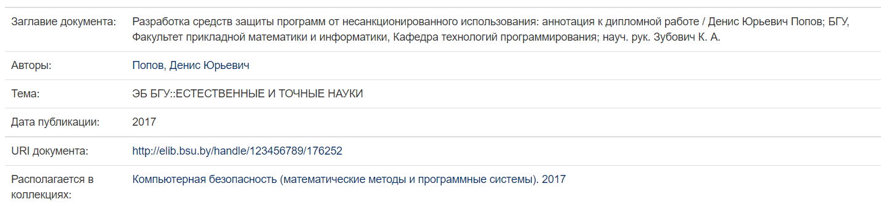

**Но** и в самом тексте я нашел ответ на этот вопрос

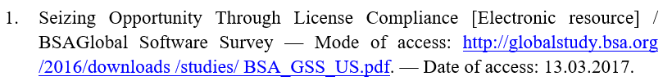



***Вопрос 1: «Что за источник использован далее – где звездочка:***

Согласно [*]:

Ответ: * = 3



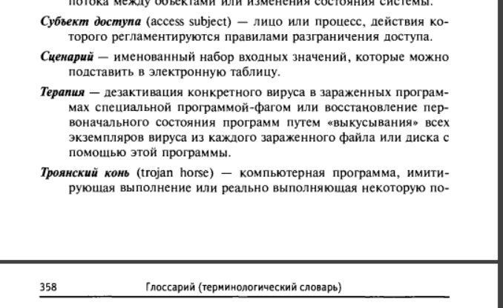

***Вопрос 2: ** - это что за источник?***

***Ответ: ** = 8***

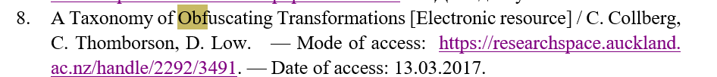

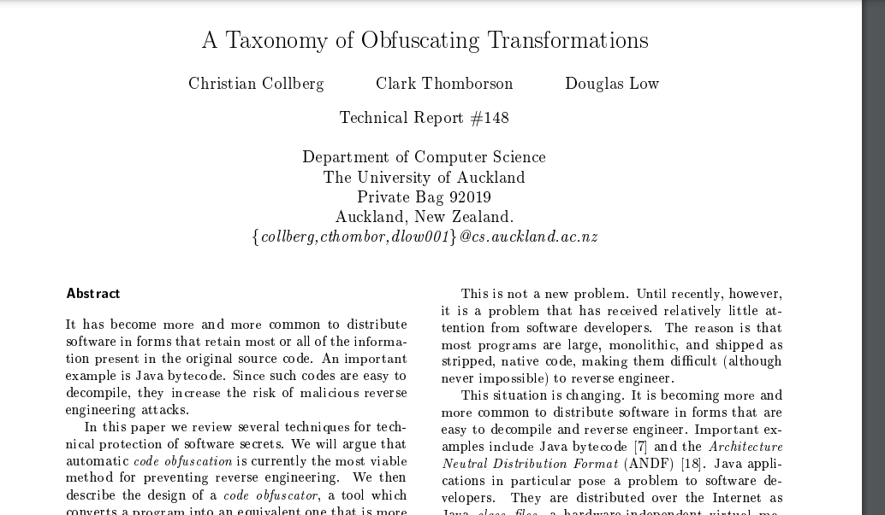

***Вопрос 3: Как на английском языке звучит термин «обфускация» - дать подходящий перевод с английского языка на русский язык этого терминаОбфускация***

***обфускация –***

***Ответ:*** вводить в заблуждение

***Вопрос 4: [***], [****], [*****] – ЭТО ЧТО ЗА ИСТОЧНИКИ?***

*** = 10

**** = 11

***** = 12

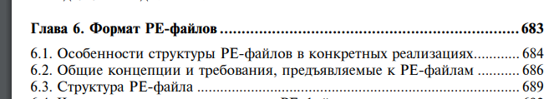

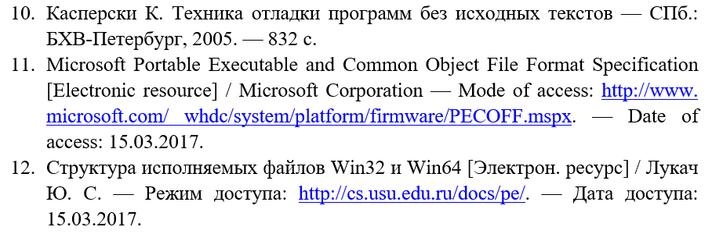

***Вопрос 5: Сколько раз в тексте этой лекции использована «ненормативная» лексика.***

Кол-во использования ненормативной лексики.

Код – 70, но – «кодекс» и подобные слова -5, 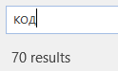 => 63

Приложение – 2 раза

Программа 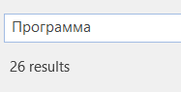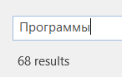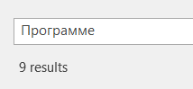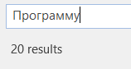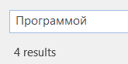

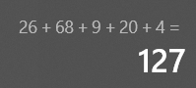

В итоге 192 раза.